Kaj lahko stori vsak od nas?

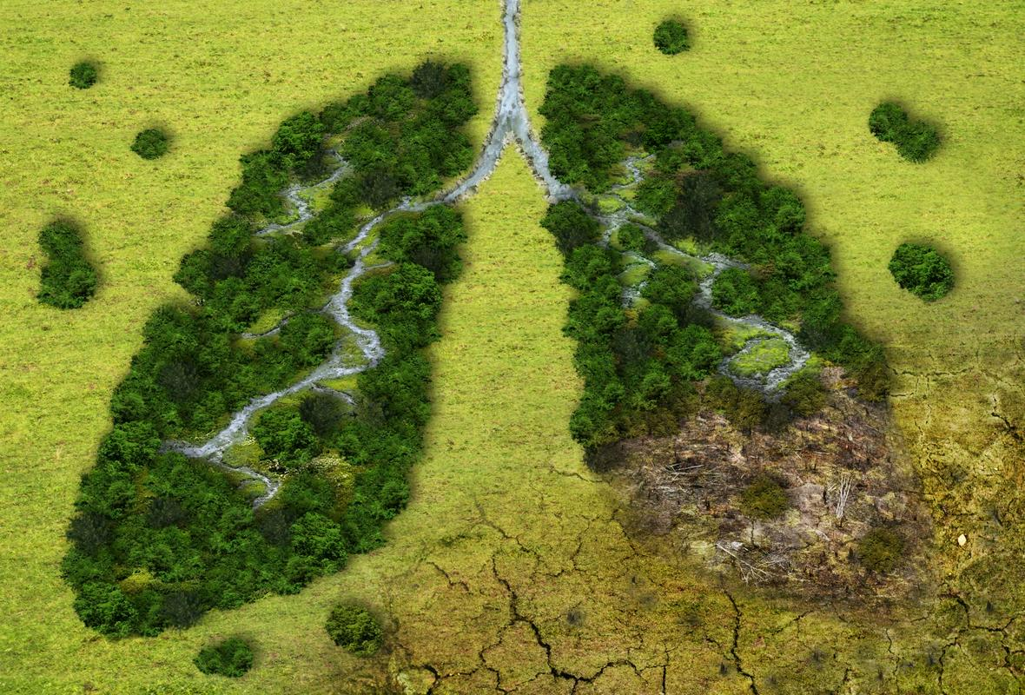

Foto: Shutterstock
Pogozdovanje
Pogozdovanje je eden najpomembnejših in najbolj dostopnih načinov, kako lahko ljudje prispevajo k reševanju izzivov podnebnih sprememb. Pogozdovanje lahko stabilizira zemljišča pred erozijo ali naravnimi nesrečami, izboljša zdravje tal in napajanje podtalnice, spodbuja avtohtono in endemično favno ter zagotavlja gospodarski razvoj bližnjih skupnosti. Več informacij o pogozdovanju (v angleškem jeziku)

Pomagajte zaščiti opraševalce pred nevarnimi pesticidi
Opraševalci so ključnega pomena za globalno proizvodnjo hrane in prehransko varnost. Brez opraševalcev bi številna živila, od katerih smo odvisni, postala redka, kar bi ogrozilo življenje na našem planetu. Poročila čebelarjev in znanstvene raziskave ocenjujejo dramatičen upad populacij čebel po vsem svetu. Nedavna študija je pokazala, da se je v zadnjih treh desetletjih biomasa letečih žuželk zmanjšala za 76 %. Več informacij o zaščiti opraševalcev (v angleškem jeziku)

Zasadite vrt za opraševalce
S sajenjem avtohtonih rastlin v okolici svojega doma pomagajte živalim. S tem pomagate žuželkam in pticam zagotoviti hrano, zavetje in ustrezen habitat za razmnoževanje. Več informacij o zasaditvi vrta za opraševalce (v angleškem jeziku)

Izračunajte odtis hrane
Odtis hrane lahko izračunate na več načinov. Ne glede na to, kateri način izberete, vam lahko kalkulatorji za izračun prehranskega odtisa pomagajo razumeti, kako močno vaša izbira hrane vpliva na planet. Več informacij o izračunu odtisa hrane (v angleškem jeziku)

Ekološki vrt kot učilnica za otroke
Vse, kar moramo naučiti naslednje generacije, lahko naučimo na vrtu. Vrt za mlade je učilnica, ki se nenehno spreminja in omogoča spoznavanje, da je naš svet sestavljen iz zapletene mreže odnosov, in otroke uči, zakaj bi morali skrbeti za naše rastline, drug drugega in naš svet. Več informacij o ekološkem vrtu kot učilnici za otroke (v angleškem jeziku)

Regenerativno kmetovanje kmete spreminja v okoljske in družbene junake
Regenerativno kmetijstvo izboljšuje zdravje tal, predvsem s praksami, ki povečujejo organsko snov v tleh. To ne prispeva le k povečanju raznolikosti in zdravja talnih organizmov, temveč povečuje biotsko raznovrstnost nad in pod površjem tal, hkrati pa povečuje sposobnost zadrževanja vode in vezave ogljika v večjih globinah, s čimer se zmanjšujejo podnebju škodljive ravni CO2 v ozračju in izboljšuje struktura tal, da se prepreči civilizacijsko nevarna izguba tal, ki jo povzroča človek. Več informacij o regenerativnem kmetovanju (v angleškem jeziku)

Vir: 22. april, svetovni dan Zemlje: Vlagajmo v naš planet! | GOV.SI

Uporabni vir:
Objavljena je publikacija Mladi o pravici do čiste vode, v kateri so zbrana nagrajena fotografska in literarna dela mladinskega natečaja 2021 ob dnevu človekovih pravic na temo dostopa do čiste vode in sanitarne ureditve.
Publikacija je v digitalni obliki na voljo tukaj.

Vir: Platforma Sloga

